Die Ernährungspyramide
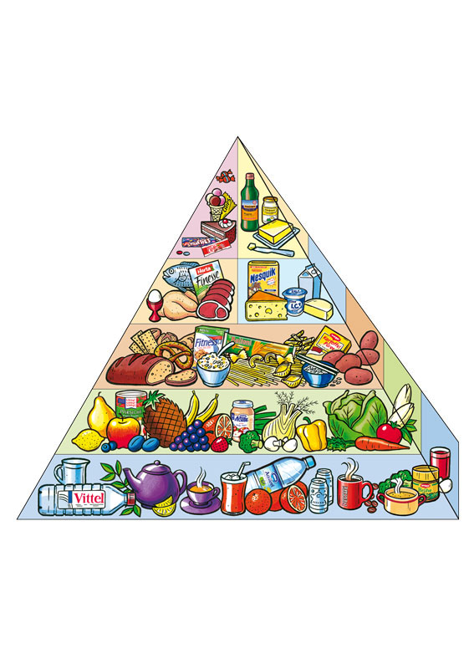
11
11
7
2 Wörter
Was sollte man täglich essen ?
Schreiben Sie die 7 Kategorien !

8
6
5
4
2
Süssigkeiten
a) Was findet man in Kategorie 8 ? Schreiben Sie 3 Sachen mit dem Artikel !

b) Was findet man in Kategorie 7 ? Schreiben Sie 3 Sachen mit dem Artikel !

c) Was findet man in Kategorie 6 ? Schreiben Sie 3 Sachen mit dem Artikel !

d) Was findet man in Kategorie 5 ? Schreiben Sie 3 Sachen mit dem Artikel !
/20

